Министерство науки и высшего образования РФ

федеральное государственное бюджетное образовательное учреждение

высшего образования

«Российский экономический университет имени Г. В. Плеханова»

МОСКОВСКИЙ ПРИБОРОСТРОИТЕЛЬНЫЙ ТЕХНИКУМ

**Практическая работа № 52**

МДК 04.01 Обеспечение проектной деятельности

ПМ 04 Обеспечение проектной деятельности

Тема: Метод сбора информации о рисках проектах. Метод Дельфи

**Специальность: 09.02.05 «Прикладная информатика (по отраслям)»**

Квалификация: техник – программист

Форма обучения: Очная

Выполнил студент

Группы И-2-16

В.О. Рябов

Тема: Метод сбора информации о рисках проектах. Метод Дельфи

Цель работы: ознакомиться с классификацией используемых в технологиях управления рисками, определить (идентифицировать) риски проектных операций согласно данной классификации и произвести расчет вероятности возникновения (не основываясь на статистических данных).

ТЕОРЕТИЧЕСКИЕ СВЕДЕНИЯ

Виды рисков:

1. Производственный риск отражает вероятность невыполнения или невыполнимости некоторых работ, предусмотренных проектом, вообще или в рамках предусмотренной сметы.
2. Экономический риск – это риск убыточности проекта (отрицательной чистой текущей стоимости) из-за изменения внешних экономических условий.
3. Административный риск, в отличие от управленческого, является внешним (экзогенным) по отношению к проекту.
4. Юридический риск, означающий вероятные изменения правовых условий реализации проекта, отличается от административного тем, что в случае его возникновения продолжение проекта в его первоначальной форме оказывается невозможным.

Метод Дельфи – этот метод отличается от предыдущего тем, что группа не собирается вместе. Варианты решения проблемы описываются на бумаге и пересылаются руководителю. Он их анализирует, выбирает лучшие варианты, которые по почте пересылаются участникам группы для индивидуального анализа. Это повторяется до тех пор, пока не будет сформировано наилучшее решение или сделан вывод о принципиальной невозможности реализации проекта.

ЭТАПЫ ВЫПОЛНЕНИЯ

1. Выберете задачу в проекте проведения конференции «Информационные технологии» и обоснуйте данный выбор.

Была выбрана задача «Бронирование мест в отеле». Данная задача была выбрана, так как при себе имеет огромное количество непредусмотренных ситуаций (рисков) по причине того, что деятельность ведётся не только со стороны организаторов мероприятия, но и со стороны организации-арендатора. Основным обобщенным риском будет то, что в итоге места не будут забронированы.

1. Произведите анализ возможных событий, которые могут повлиять на длительность или используемые ресурсы.

С помощью метода Дельфи все участники написали рисковые задачи проекта, тип риска, сам риск, причины и возможное решение.

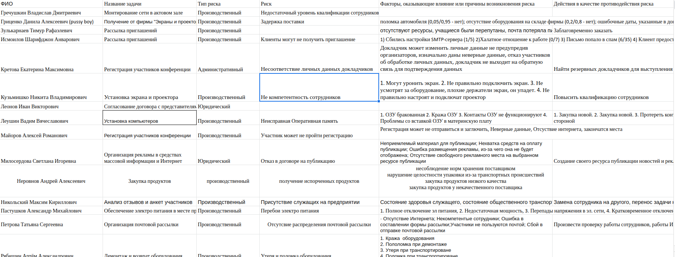

Рисунок 1 – Таблица рисков

Свой риск также был вписан в таблицу

Таблица 1 - Собственный риск

|  |  |  |  |  |  |
| --- | --- | --- | --- | --- | --- |
| ФИО | Задача | Тип риска | Риск | Причины | Возможное решение |
| Рябов Владислав Олегович | Бронирование мест в отеле | Административный | Места не будут забронированы | 1) Отмена соглашения о бронировании 2) Поздняя регистрация 3) Банкротство;  4) Нехватка мест | Параллельное бронирование у отеля-конкурента |

1. Произведите их группировку, согласно наивысшему воздействию.

В дополнительном столбце было произведено ранжирование рисков - от 1 до 15 . От самого влиятельного до менее влиятельного.

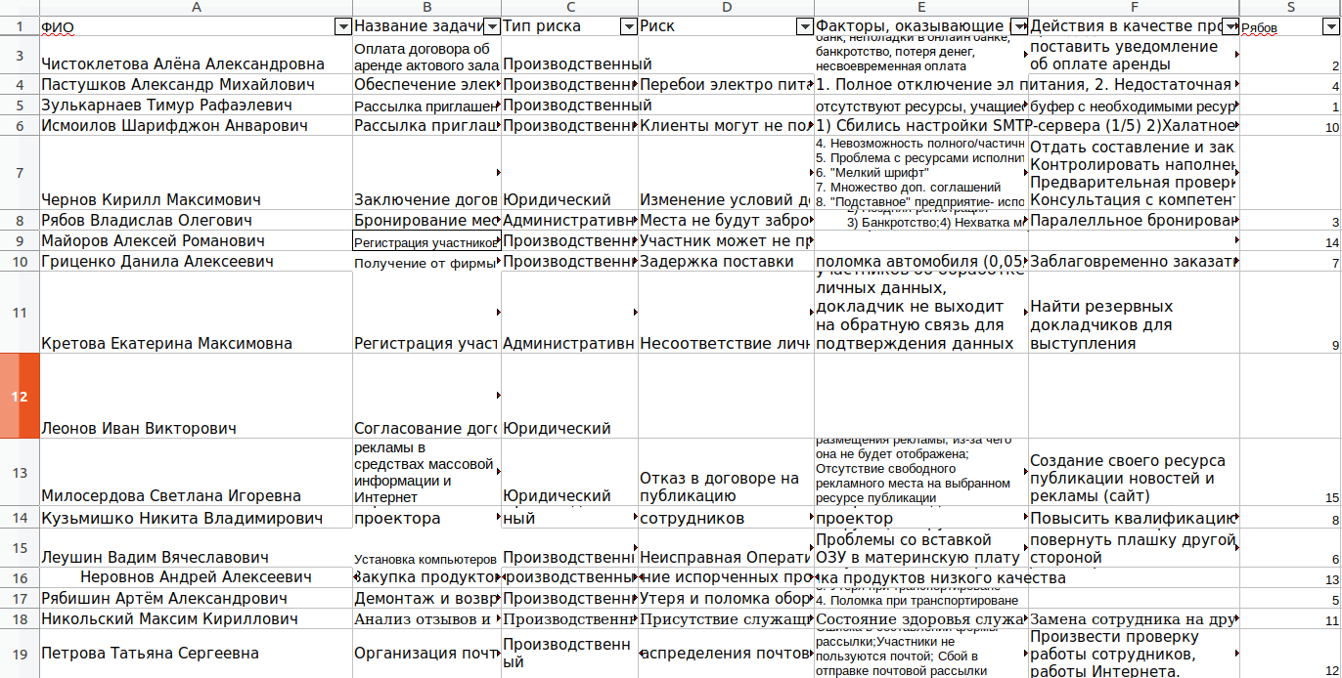

Рисунок 2 – Ранжирование рисков

После всех манипуляций были собраны результаты каждого участника сбора информации и помещены в одну единую таблицу для подсчета результатов.

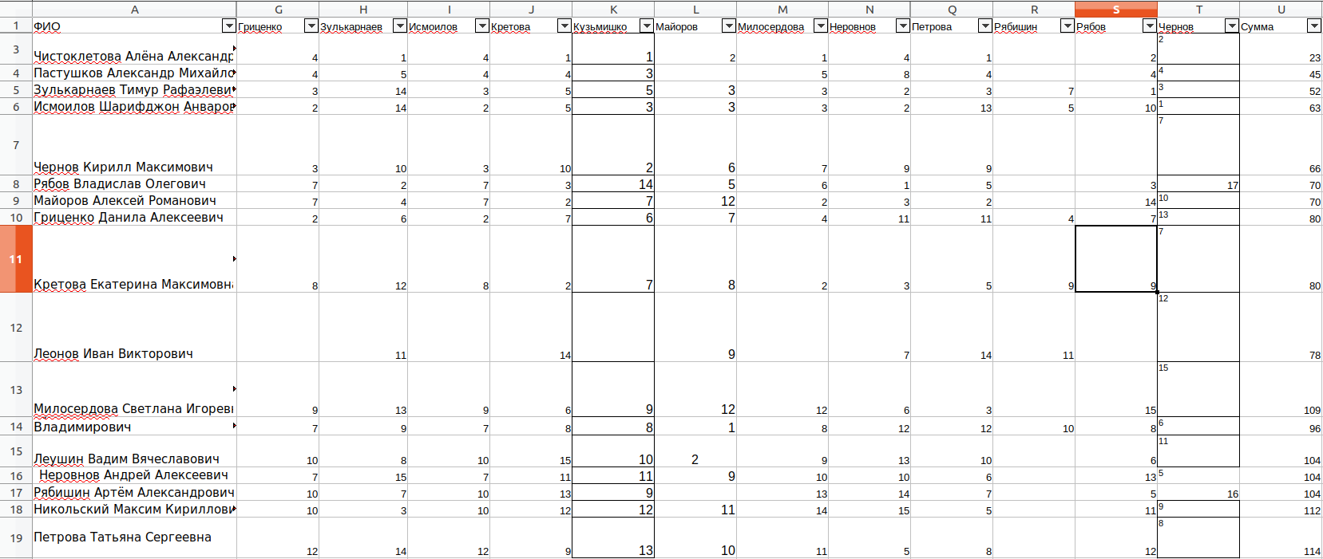

Рисунок 3 – Подведение итогов

1. Произвести расчет вероятности возникновения риска.

Для расчета вероятности была выбрана задача «Перебои электропитания», так как она является одной из самых рискованных.

Кратковременное отключение эл. питания может произойти из-за нестабильности питания при перепадах настроения, поэтому эти события требуется перемножить. Остальные события сложить и в итоге разделить на общее количество событий.

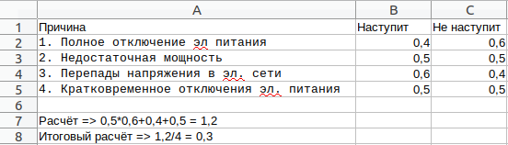

Рисунок 4 – Расчет вероятности

Итог расчётов входит в диапазон 30-60%. Данные значения указывают, что риск возможен.

Вывод: метод Дельфи удобен для сбора информации, если участники не могут собраться вместе для решения сложностей. В неком смысле Дельфи наследует идею мозгового штурма, так как, каждый высказывает свою идею, свое решение и своё видение по ситуации. Однако, если мозговой штурм решает конкретно одну задачу, то Дельфи имеет распределительный метод. Главной сложностью является то, что управляющему придется самому работать с результатами работы и тратить большее время, чем на всеобщее собрание.